   |  |  | 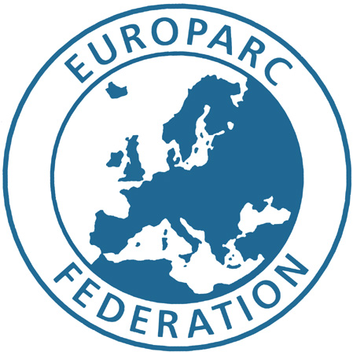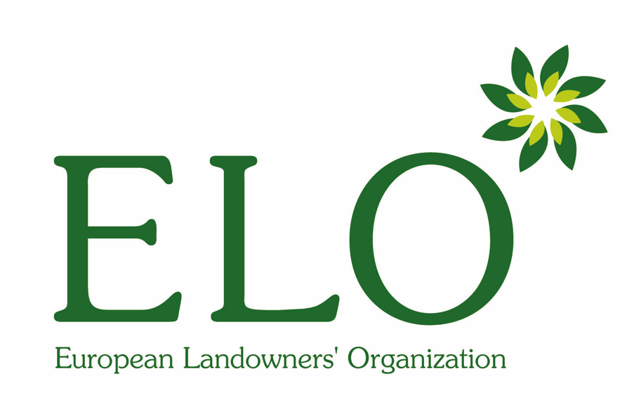
Natura 2000 Networking Programme  au nom de la Commission européenne |  |  | Le Natura 2000 Networking Programme est géré en partenariat par la fédération EUROPARC, Eurosite et l’Organisation européenne des propriétaires terriens (ELO)

Thème: Résolution des conflits

L’importance de la résolution des conflits pour la gestion de Natura 2000

Le réseau de sites Natura 2000 repose sur un cadre réglementaire robuste et qui a fait ses preuves. Les directives prescrivent une certaine approche de la prise de décisions concernant les activités qui affectent l’intégrité des habitats protégés et des espèces. D’autres secteurs de gestion de l’environnement peuvent trouver ces réglementations restrictives, disproportionnées, déraisonnables et, enfin, les considérer comme un obstacle au progrès qu’il convient de surmonter. Les réglementations environnementales sont trop souvent présentées et perçues comme une imposition. La jurisprudence démontre qu’au sens de la Convention européenne des droits de l’homme, la législation sur les sites protégés peut être interprétée comme un «contrôle de l’utilisation». Les décisions relatives à la sélection et à la désignation des zones protégées peuvent être contestées.

Sur la base de l’expérience acquise à ce jour et à l’heure de la révision prévue des directives «habitats» et «oiseaux», il importe que ceux qui œuvrent en faveur du réseau Natura 2000 de zones protégées s’efforcent de renforcer la volonté politique au sein des gouvernements et des principaux secteurs économiques. Le fait de travailler dans le sens d’un cadre réglementaire clair peut comporter des avantages, lesquels doivent être évidents pour les intérêts économiques, les gouvernements et les communautés. Grâce à un éventail d’outils conçus pour aborder l’interaction de tiers avec les zones protégées, il doit être possible d’œuvrer de façon positive à la recherche de solutions partagées qui bénéficient à la fois à l’environnement et à d’autres secteurs. Des réussites visibles permettraient de gagner le soutien de tous les secteurs en faveur du cadre réglementaire et d’obtenir des efforts et des fonds au bénéfice des zones protégées elles-mêmes.

Les conflits potentiels entre l’environnement et d’autres secteurs et intérêts peuvent se résoudre de multiples façons, et c’est en ayant à leur disposition des instruments de résolution des conflits et en adoptant une approche positive et constructive que l’ambassadeur et le gestionnaire Natura 2000 pourront atteindre leurs objectifs le plus efficacement.

Les approches de la résolution des conflits

Il existe quatre grandes approches:

- pour commencer, une approche positive et constructive;
- la résolution effective du différend;
- la médiation;
- le dialogue entre les parties prenantes.

- Souvent, les conflits apparaissent en raison d’une rencontre tardive entre les professionnels des zones protégées, les propriétaires terriens et ceux qui proposent des activités potentiellement nuisibles au sein de ces zones protégées. Cette rencontre tardive entraîne la surprise, la confrontation et une approche de rivalité. Plusieurs démarches devraient contribuer à façonner une approche plus constructive:

  - prenez contact le plus tôt possible;
  - écoutez et comprenez ce qui est important aux yeux de ceux qui proposent des activités;
  - mettez-vous à leur place;
  - partagez les connaissances;
  - convenez d’une voie à suivre.

Les professionnels de Natura sont invités à nouer des relations constructives et d’assistance mutuelle avec les exploitants, les organismes publics et les communautés. Ils doivent garantir une véritable clarté des objectifs dans la gestion du site Natura 2000, ainsi que la clarté au sujet des contraintes imposées par le cadre réglementaire. C’est le contexte de ces relations positives qui permet aux questions contentieuses d’être résolues sans laisser le conflit s’installer. Les avantages de cette approche sont que les efforts et les fonds sont consentis afin de travailler à un résultat positif, plutôt qu’à une approche de rivalité coûteuse et qui fait perdre du temps.

Plus d’informations: Sites of Special Scientific Interest: encouraging positive partnerships Code of Guidance. Department for Environment, Food & Rural Affairs, 2003 www.defra.gov.uk

- La résolution effective du différend permet d’éviter le manque de flexibilité associé aux procès et à l’arbitrage. Plusieurs approches spécifiques, en ce compris la médiation (voir ci-dessous), visent à permettre aux parties de parvenir à un résultat similaire, voire meilleur, tout en minimisant les coûts directs et indirects. Les autres grandes approches sont:

- la décision;
- la conciliation;
- la résolution par un expert;
- l’intervention indépendante.

La décision est une approche qui a recours à un tiers neutre engagé pour rendre une décision sommaire et contraignante sans recourir à la justice. La conciliation est semblable à la médiation (voir ci-dessous), sauf que le médiateur est actif, en ce sens qu’il propose les conditions du règlement. Lorsque l’affaire est résolue par un tiers expert, il n’y a pas de droit d’appel et toutes les parties acceptent d’être tenues par la décision. Dans le cadre de l’intervention indépendante, le(s) tiers neutre(s) jouent un rôle plus actif encore en facilitant par exemple les négociations, les discussions, le consensus, les relations et la résolution des problèmes.

Les avantages de toutes ces techniques de résolution effective des différends sont qu’elles sont rapides, peu coûteuses et confidentielles. Les parties gardent le contrôle, l’optique est commerciale et tournée vers l’avenir, et le langage et la procédure sont plus accessibles aux entreprises que dans un procès formel.

La résolution effective des différends ne peut être utilisée lorsqu’un précédent juridique ou commercial doit être établi.

Plus d’informations: Centre for Effective Dispute Resolution www.cedr.co.uk

- La médiation est une des approches de la résolution des litiges dont l’utilisation gagne en popularité pour les affaires environnementales. Elle a pour objectif de remplacer la confrontation par une négociation régie par des principes. Un tiers neutre aide de façon active les parties en conflit à chercher un accord négocié. Les parties opposantes gardent le contrôle, l’approche est flexible, rien n’est imposé et chaque partie est libre de se retirer à tout moment. Elle permet d’éviter la publicité non souhaitée et est donc presque sans risque. La majorité des règlements interviennent pendant la médiation ou peu après, ce qui en fait un processus rapide.

Plus d’informations: In Place of Strife www.mediate.co.uk

- La bonne gestion des écosystèmes au sein du réseau de sites Natura 2000 nécessite une réflexion complexe et intégrée et une mise en œuvre coopérative. Souvent, elles ne sont possibles qu’en présence d’un véritable dialogue entre les organisations, les parties prenantes, les experts concernés et les communautés et personnes intéressées. Le dialogue avec les parties prenantes et leur participation visent à ce que toutes les personnes impliquées soient mieux informées et mieux comprises. Ce processus permet à ceux qui sont concernés par les décisions d’avoir vraiment leur mot à dire dans la prise de décision, et ce très tôt dans le processus, de manière à en influencer l’issue. L’accent est mis sur la résolution coopérative et créative des problèmes.

Plus d’informations: www.dialoguematters.co.uk
Natura 2000, Gérer et sortir d’un conflit, la reconquête? Projet de rapport de l’atelier Eurosite, 2-5 avril 2003, Parc interrégional du Marais Poitevin, France.

Dr Andy Clements
ferrypath consulting limited
andy.clements@ferrypath.co.uk
Cambridge, Royaume-Uni, mars 2007

Les opinions émises dans ce document reflètent uniquement les points de vue de son auteur et n’engagent pas la Commission européenne.

